**通惠期货研究发展中心**

**核心观点：仓单累积，盘面压力增加**

**甲醇周报 2018年1月15日**

**联系人：陈绍阳**

**联系方式：021*68864418**

**一、本周市场表现**

本周，郑醇冲高回落。主力1805合约开盘2916，周最高3040，最低2916，收盘2952，较上周涨71点。成交414万手，增55万手，持仓61.9万手，增4.5万手。

|  |  |  |
| --- | --- | --- |
|  | 本周 | 上周 |
| 开盘 | 2916 | 2853 |
| 最高 | 3040 | 2948 |
| 最低 | 2916 | 2851 |
| 收盘 | 2952 | 2924 |
| 成交量 | 414万 | 358.9万 |
| 持仓量 | 66.4万 | 61.9万 |

郑醇主力K线

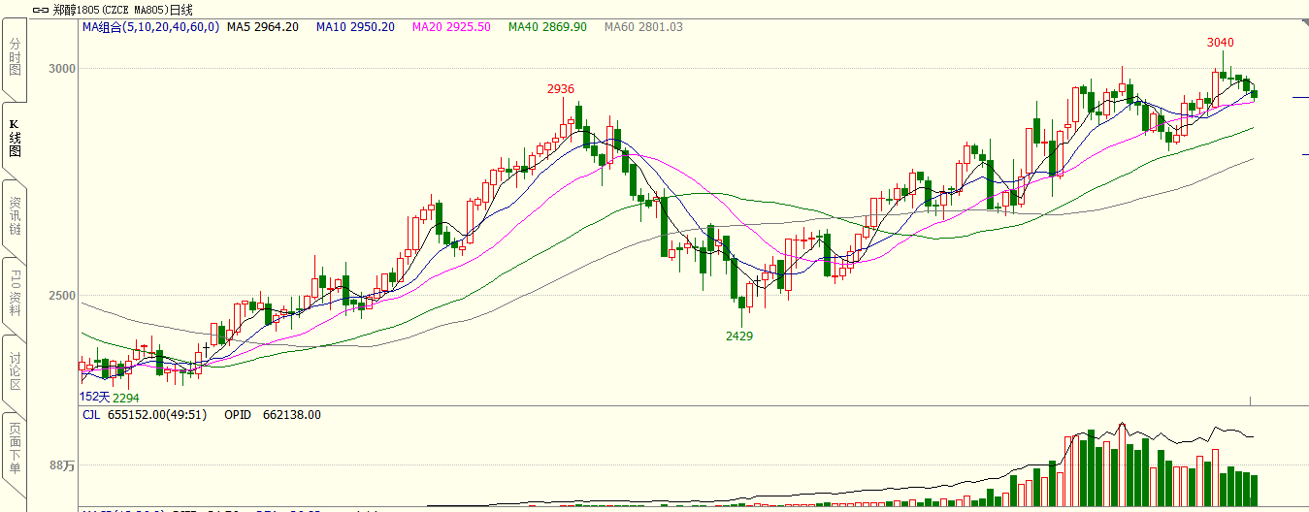

数据来源：文华财经，通惠期货研发部

**二、上游原料**

天然气：

限气因素影响，导致多套装置停车。

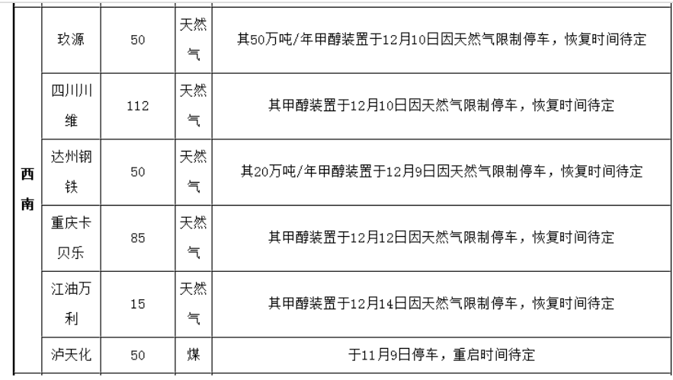

动力煤：

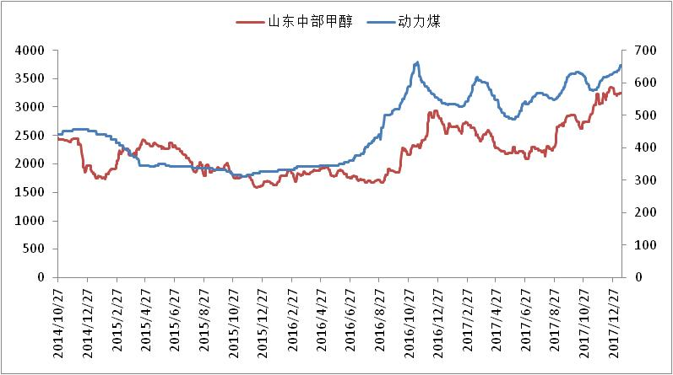

数据来源：Wind，通惠期货研发部

在冬季，北方天然气紧缺，导致北方供暖紧缺，动力煤价格也一再高涨，煤炭价格对甲醇继续形成支撑。

**三、国内甲醇现货市场**

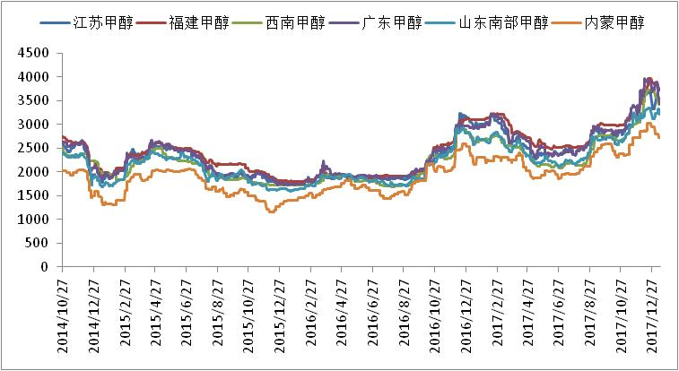

数据来源：wind,通惠期货研发部

本周，甲醇现货市场冲高回落，尤其是内地市场。尽管期货回调，但港口甲醇有依然坚挺，纸货成交价格重心维持高位。但内地甲醇出货好转，价格相应有所松动。

|  |  |  |
| --- | --- | --- |
|  | 本周五 | 上周五 |
| 江苏 | 3725 | 3550 |
| 福建 | 3735 | 3825 |
| 广东 | 3450 | 3900 |
| 山东南 | 3215 | 3225 |
| 内蒙古 | 2730 | 2800 |

区域价差：

从区域价差以及基差情况来看，本周甲醇内强沿海弱，港口内蒙价差有所回落，不过仍旧在套利空间上方，未来可能仍有内蒙货源发往港口。受港口现货货源减少，库存偏低影响，现货价格仍在高位徘徊，大幅升水于近月合约以及主力合约，基差已经到历史高位。

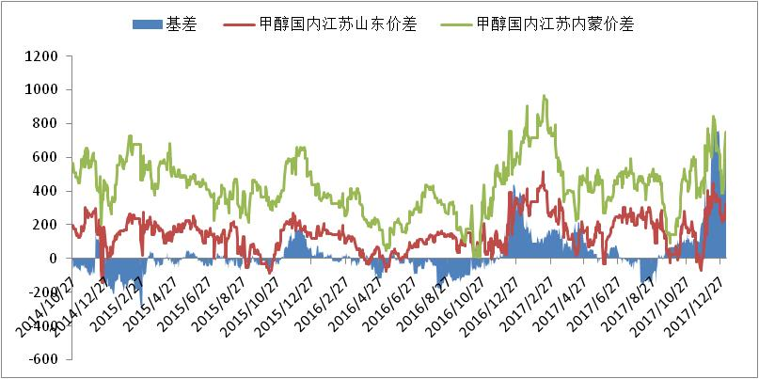

数据来源：wind，通惠期货研发部

**四、港口库存数据**

|  |  |  |
| --- | --- | --- |
| 单位：万吨 | 本周 | 上周 |
| 江苏 | 23 | 23.5 |
| 华南 | 7.6 | 4.1 |
| 浙江 | 16 | 16.7 |
| 总计 | 46.6 | 44.3 |

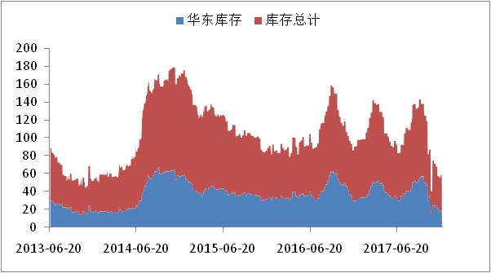

数据来源：wind，通惠期货研发部

本周，江苏甲醇库存在23万吨（不加连云港地区库存），较上周减少0.5万吨。华南库存7.6万吨，增3.5万吨，总库存46.6万吨，增2.3万吨。本周北方天气好转，运输条件恢复，甲醇物流逐渐恢复，但目前华东甲醇库存依旧难以累积，库存依旧偏低。

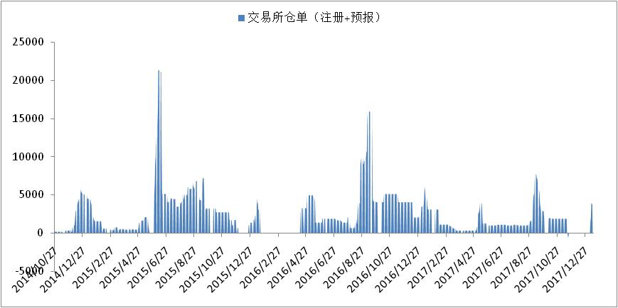

数据来源：wind，通惠期货研发部

从交易所仓单来看，本周交易所仓单迅速增加。尽管目前华东甲醇现货有较大的升水，但内地甲醇还有一定的期现套利空间。

**五、外盘甲醇**

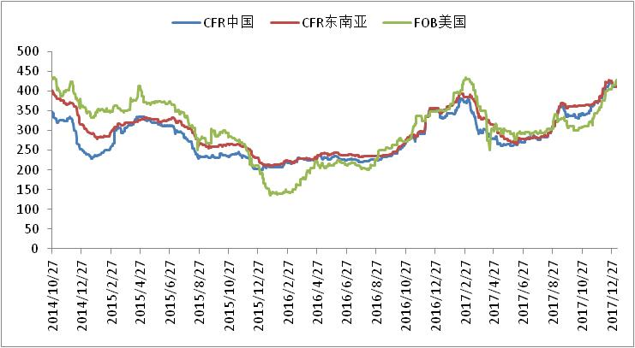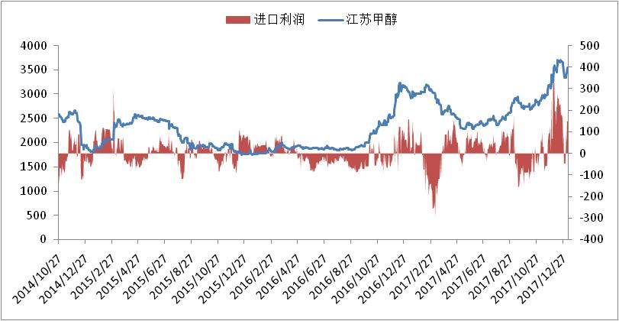

数据来源：wind,通惠期货研发部

外盘甲醇本周变化不大，东南亚甲醇有所上涨，中国下跌，美湾、欧洲甲醇也有小幅上涨。

|  |  |  |
| --- | --- | --- |
|  | 本周 | 上周 |
| CFR中国 | 413 | 415 |
| CFR东南亚 | 415 | 409 |
| FOB美国 | 431 | 428 |
| FOB鹿特丹（欧元/吨） | 357.5 | 353.5 |

区域价差：

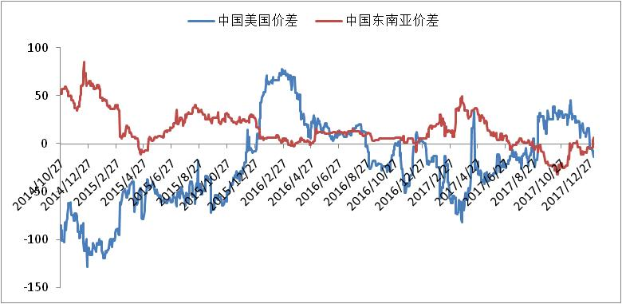

数据来源：wind，通惠期货研发部

目前各个区域间价差都比较小，套利空间未打开。

**六、下游价格变化情况**

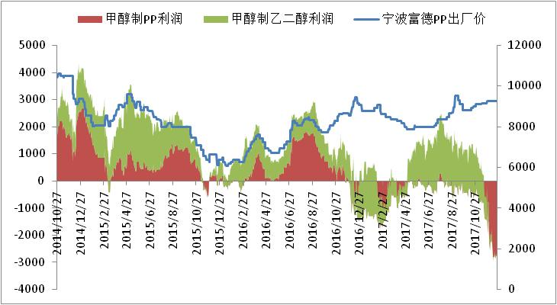

数据来源：wind,通惠期货研发部

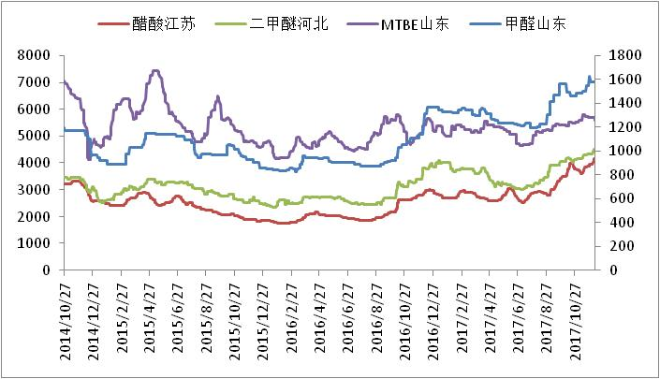

数据来源：wind,通惠期货研发部

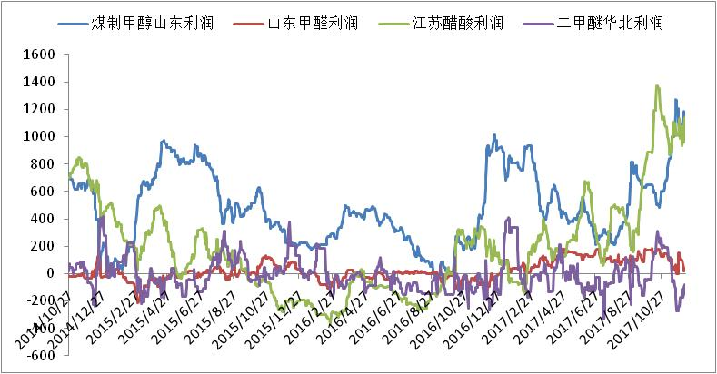

数据来源：wind,通惠期货研发部

从目前下游的表现来看，由于西南以及西北的工业用天然气的涨价，当地的天然气制甲醇工厂被迫停工导致供应减少。但由于目前甲醇现货的快速拉升，内地甲醇价格也被拉到一个相对高位，甲醇工厂的利润非常丰厚；相对应的，下游MTO装置由于原料甲醇价格的大幅上涨，而PP、PE的涨幅则相对较小，MTO工厂的利润已经被迅速蚕食，目前已经是处于大幅亏损的境地，所以目前甲醇产业链的利润是集中在甲醇一个环节，这是一种非常不平衡的状态。

**八、总结**

本周甲醇冲高回落，天然气限气、华北和内地天气因素导致物流不畅仍旧是推动甲醇上涨的主因。但从基本面来看，尽管港口地区库存仍旧偏低，但由于进口利润拉大，内陆港口甲醇价差拉开，套利空间的打开会使得后续甲醇供应逐步增加。从价格来看，内地甲醇与盘面甲醇的价差已经出现套利空间，仓单逐渐出现会对盘面形成一定压力。

对于05合约，因为有春季甲醇装置检修的预期，加上预期进口量会有提升，远月对近月出现贴水，而且前期对头资金的撤出，预计前期甲醇的强势告一段落。可以逢高抛MA05合约。

**免责声明：**本报告中的信息均来源于已公开的资料，我公司对这些信息的准确性及完整性不作任何保证，不保证该信息未经任何更新，也不保证本公司做出的任何建议不会发生任何变更。在任何情况下，报告中的信息或所表达的意见并不构成所述品种买卖的出价或询价。本报告版权归通惠期货研究发展中心所有。未获得通惠期货研究发展中心书面授权，任何人不得对本报告进行任何形式的发布、复制。如引用、刊发，需注明出处为“通惠期货发展研究中心”，且不得对本报告进行有悖原意的删节和修改。